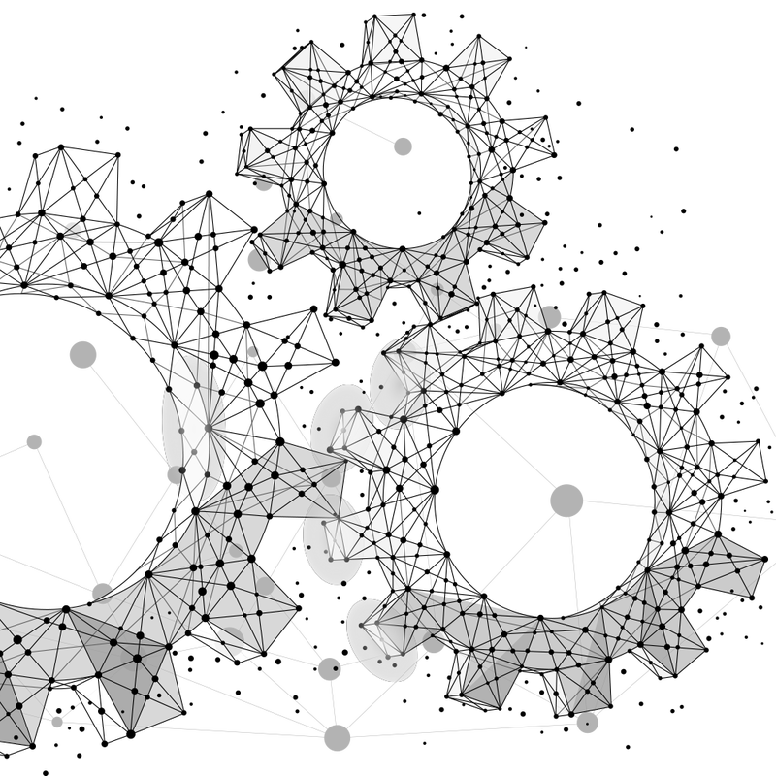
MATERIJALI U INSTALACIJKOJ TEHNICI
- Željezni materijali

Gradivo ove skripte je preuzeto iz priručnika:
„OSNOVE TEHNIKE, INSTALACIJA VODE I PLINA, 2. izdanje“.
Autor i koordinator: Boris Labudović, dipl. ing
Nakladnik: Energetika marketing d.o.o.
https://strucnaknjizara.com/products/osnove-tehnike-instalacija-vode-i-plina-3-izdanje-skupina-autora?srsltid=AfmBOoqVov6VK6jbvrQKQdkl2hVOPZWbyzwo4yie7wS7Vc25po2PglJx

Sadržaj
1. ŽELJEZNI MATERIJALI 3
1.1. Čelici 3
1.2. Željezni lijevovi 3

ŽELJEZNI MATERIJALI
Željezo (Fe) je metal koji je osnovna gradiva tvar danas najčešće korištenih tehničkih materijala: čelika i željeznih lijevova. Doduše, u sirovom je stanju, nakon vađenja rudače i njegove prerade, tehnički uglavnom neuporabivo. Razlog tome je velik udio mangana, silicija, sumpora i fosfora, zbog čega su tijekom povijesti razvijani razni postupci prerade i obrade kako bi se iz sirovog željeza uklonile neželjene primjese i višak ugljika koji nastaje tijekom prerade. Upravo se prema udjelu ugljika željezni materijali mogu podijeliti na:
čelike, s udjelom ugljika do 2%
željezne lijevove, s udjelom ugljika 2-5%.
Kemijska, fizikalna i mehanička svojstva pojedinih vrsta čelika ili željeznih lijevova ovise o načinu proizvodnje i toplinske obrade te o dodanim primjesama - legirnim elementima.

Čelici

Čelici su željezni materijali koji imaju udio ugljika do 2% i ujedno su najrašireniji tehnički materijali. Označavaju se u skladu s HRN EN 10 027, a ovisno o udjelu legirnih elemenata, mogu biti (tablica 3.2):
- nelegirani
- legirani.
Nelegirani čelici su oni koji, osim željeza i ugljika, sadržavaju tek neznatne udjele drugih elemenata, a koriste se za razne vrste konstrukcija kod kojih nema nekih posebnih zahtjeva za uporabnim svojstvima (za izradu cijevi i sl). Ovisno o načinu označavanja, dijele se u dvije skupine. Čelici iz prve skupine označavaju se prema namjeni i svojstvima, a iz druge skupine prema udjelu ugljika i uporabnim svojstvima ili značajkama proizvodnje.
Legirani čelici su oni koji, osim željeza i ugljika, sadržavaju dodatne, legirne elemente (najčešće krom, mangan, nikl, silicij, volfram i molibden) koji služe za poboljšavanje određenih uporabnih svojstava. Koriste se kada se postavljaju posebni zahtjevi za pojedinim svojstvima kao što su povećana čvrstoća, tvrdoća, žilavost, korozijska ili toplinska postojanost itd. Od njih se, primjerice, izrađuju razne vrste zupčanika ili cjevovoda za agresivnije medije. Ovisno o načinu označavanja, također se dijele u dvije skupine. Čelici iz prve skupine ima-ju udio legirnih elemenata manji od 5%, a njihova se oznaka sastoji od udjela ugljika te od simbola i udjela najvažnijih legirnih elemenata. Čelici iz druge skupine imaju udio legirnih elemenata veći od 5%, a prepoznaju se po slovu X, kojim počinje njihova oznaka, nakon čega slijede simboli legirnih elemenata i njihovi udjeli.
Nehrđajući čelici su posebna podskupina visokolegiranih čelika i kod njih je udio kroma veći od 10,5%, dok udio ugljika ne prelazi 1,2%.

Željezni lijevovi

Željezni lijevovi su željezni materijali koji imaju udio ugljika 2-5%. Ugljik u njima se ponajviše pojavljuje kao grafit i to u lamelarnom ili kuglastom obliku.
Sivi lijev (SL) je onaj kod kojega je ugljik, odnosno grafit u lamelarnom obliku. Sive je boje, krhak i neotporan na udar-ce, no dobro je postojan na koroziju i toplinu pa se od njega izrađuju kanalizacijske cijevi, kućišta crpki, dijelovi kotlova, radijatori i sl.
Globularni lijev je onaj koji se dobiva dodavanjem magnezija pri proizvodnji i kod njega je grafit u kuglastom (globularnom, sferoidnom) obliku. Za razliku od sivog lijeva, odlikuje se bitno poboljšanim mehaničkim i oblikovnim svojstvima. Koristi se za izradu cijevi namijenjenih za rad na povećanom tlaku i kućišta raznih uređaja (npr. crpki).
Temperirani lijev je onaj koji je posebno toplinski obrađen. Od njega se izrađuju razne spojnice, kućišta ventila i sl.

Tablica 1 – Osnovna svojstva željeznih materijala
Materijal | Gustoća (kg/m³) | Talište (°C) | Vlačna čvrstoća (N/mm²) | Značajke, posebnosti / Primjeri primjene
Čelik | 7850 | 1400 – 1500 | oko 400 (konstrukcijski) | Dobro obradiv; oblikovljiv, lemiv, zavariv.  Primjena: bešavne i šavne navojne cijevi.
Austenitni nehrđajući čelik (npr. X5 CrNiMo 17 122 (1.44 01), X6 CrNiMoTi 17 122 (1.45 71)) | 7950 | oko 1450 | 500 – 740 | Zavariv (uz pridržavanje uputa proizvođača); korozijski postojan; za cijevi nije potrebna toplinska obrada.  Primjena: cijevi za pitku vodu; sanitarna oprema.
Sivi lijev | 7200 – 7400 | oko 1200 | 100 – 400 | Ima velik udio ugljika, malu vlačnu čvrstoću i veliku tvrdoću; može prigušivati vibracije i buku; korozijski postojan; slabo je zavariv.  Primjena: cijevi za vodoopskrbnu i kanalizacijsku mrežu.
Globularni lijev | 7200 – 7400 | oko 1200 | 450 – 700 | Povećane čvrstoće, bolje postojanosti na udarce.  Primjena: cijevi za vodoopskrbu; cijevi za nadzemne i podzemne plinovode.
Temperirani lijev | ovisno o vrsti | oko 1000 | 340 – 700 | Rastezljiv; postojan na koroziju; lemiv i zavariv pod određenim uvjetima.  Primjena: spojnice vodovodnih i plinovodnih navojnih cijevi.

